16 贪心算法
用于优化问题的算法通常在会经过一序列的步骤，每个步骤会有一系列的选择。对于很多优化问题来说，用动态规划算法是有点矫枉过正的,可以用更简单有效的算法解决。 贪心算法总是使得当前步骤的选择最优。 也就是说，贪心算法作出局部最优的选择希望这样能达到全局最优的解法。 这个章节会探索那些可以使用贪心算法达到最优解的优化问题。 在你阅读这个章节之前，你应该先阅读15章节的动态规划算法，尤其是15.3节。
贪心算法并不总是局限于产生最佳解决方案，而且对于很多问题都有效。我们将在16.1节讲第一个简单但不平凡的例子，一个可以用贪心算法有效得获得最优解的活动选择问题。我们将通过先考虑动态规划解决，然后发现可以贪心选择获得最优解的方式来介绍贪心算法。16.2节将回顾贪心算法的本质，并给出其正确性的证明。16.3节呈现了一种贪心算法的重要应用：哈弗曼编码的设计。 16.4节我们将探讨关于叫做拟阵的组合结构总是可以用贪心算法解决的理论。最后，在16.5节我们将拟阵理论用于解决一个有最后期限和处罚的任务时间安排问题。
贪心算法是一种对于一大类问题都十分有效的算法。下面的章节将呈现很多可被视为贪心算法应用的算法，包括最小生成树(23章)，最短路(24章)和Chvatal 贪心集合覆盖算法(35章)。最小生成树是贪心算法的经典实例。虽然你也可以独立地阅读本章和23章，但你会发现一起读这两章会更加有用。
16.1 活动选择问题
我们的第一个例子是安排一些竞赛活动，每个竞赛活动只能单独占用公用的资源，最后达到选择出最多活动集的目标。假设我们有一个集合S={a1, a2 , ... , an} 表示n个候选活动，每个活动有对资源的使用需求，比如演讲厅，只能在某个时间安排一个活动。每个活动ai有一个开始时间si和一个结束时间fi，0<=si<fi<∞。如果活动ai被选中了，ai会占用半开区间[si,fi)的时间。当两个时间[si,fi), [sj,fj)区间不相交时，活动ai、aj是兼容的。也就是说当si>=fi 或者 sj>=fj 时两个活动ai, aj是兼容的。在活动选择问题中，我们希望能选出的兼容的活动子集中元素个数最多。 我们假设给出的活动按结束时间单调递增：
f1<=f2<=f3<=...<=fn-1<=fn (16.1)
(我们将会在下面看到这个假设的优势)
举个例子，考虑下面的S活动集合：
i | 1 | 2 | 3 | 4 | 5 | 6 | 7 | 8 | 9 | 10 | 11
si | 1 | 3 | 0 | 5 | 3 | 5 | 6 | 8 | 8 | 2 | 12
fi | 4 | 5 | 6 | 7 | 9 | 9 | 10 | 11 | 12 | 14 | 16
对于这个例子，子集{a3,a9,a11}是一个相互兼容的活动集合。这不是一个最大子集，然而，由于子集{a1,a4,a8,a11}更大。事实上，{a1,a4,a8,a11}是一个最大子集；另一个最大子集是{a2,a4,a9,a11}。
我们将在几步内解决这个问题。 我们先由思考一个动态规划解法开始，考虑几种确定选择子集的最优方法。我们然后将观察到我们只需要考虑一个选择，一个贪心选择，并且当我们作出贪心选择时就只剩下一个子问题了。在这些观察结果的基础上，我们将构造一种贪心算法去解决这个活动选择问题。我们将完成这个过程通过将递归子问题转化为迭代问题。虽然在本节中我们构造贪心算法的步骤比一般的要复杂一些，但是我们通过这样的方法阐明了贪心算法和动态规划之间的关系。
活动选择问题的最优子结构
我们能简单地证明活动选择问题存在最优子结构。让我们定义从活动ai结束到aj开始前的子集为Sij。假设我们想要找到在Sij中的最大互斥活动子集，定义这样的子集为Aij，Aij包含一些活动ak。当我们将ak包括进一个最优解中时，我们得到了两个子问题：找到Sik和Skj里的最大合法活动子集。让我们定义Aik = Aij∩Sik，
Akj=Aij∩Skj，这样Aik就包含了在Aij中在ak开始前结束的那些活动， Akj就包含了那些在Aij中在ak结束后开始的活动。 因此，我们得到了Aij = Aik∪{ak}∪Akj，在Sij中最大的互斥子集Aij就由
|Aij| = |Aik| + |Akj| +1个活动组成。
这种常见的切割粘贴讨论法得出最优解Aij一定包括了两个子问题Sik和Skj的最优解。 如果我们在求解子问题Sij时能找到一个互斥子集A’kj ，不是Akj，那么我们就能构造出|Aik|+|A’kj|+1>|Aik|+|Akj|+1=|Aij|，这与我们Aij是最优解的假设相矛盾。Sik的情况有对称的讨论。
这种最优子结构的特征提示了我们也许可以使用动态规划来解决问题。如果我们定义Sij的最优解的值为c[i,j]，那么我们可以得到递推式c[i,j] = c[i,k] + c[k.j] +1
当然，如果我们不知道Sij包含活动ak的最优解法，我们将会检查Sij中的所有活动来得到要选择的那个活动
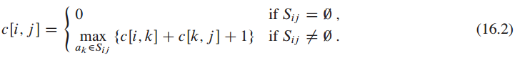
我们能构造一个循环算法然后存储下来，或者可以从底向上并将经过的表格位子填满。但是这样我们就忽视了另一个重要的活动选择问题的特点，这个特点可以有很大帮助。
作出贪心选择
如果我们不用解决所有的子问题就能选出加入到最优解里的活动那会怎么样？这样会节约我们考虑式子16.2里的选择的耗费。事实上，对于活动选择问题，我们只需要考虑一种选择：贪心选择。
我们所说的对于活动选择问题的贪心选择是什么意思呢？直觉告诉我们应该选择一个活动使得剩下的给其他活动的资源尽可能多。现在，对于我们已经选择的活动，一定有一个活动是第一个结束的。我们的直觉告诉我们，因此，选择S中最早结束的活动，这样可以使得剩下的资源量最大。(如果最早结束的活动有多个，那么我们可以选择任何一个)。换言之，由于活动是按结束时间单调递增的，贪心选择就是活动a1。选择第一个结束的活动并不是对于这个问题贪心选择的唯一想法。练习16.1-3让你探索其他可能的方法。
如果我们作出贪心选择，我们就需要解决唯一的子问题：找到a1结束后开始的活动。我们为什么不考虑那些在a1结束前开始的活动呢？我们有s1<f1的约束，f1是所有活动结束的最早时间，因此不存在结束时间小于等于s1的活动。 因此，所有的兼容a1的活动必须在a1结束后开始。
此外，我们已经证明活动选择问题有最优子结构。定义Sk={ai ∈S : si>=fk} 是在ak结束后开始的的活动集。如果我们对于a1作出了贪心选择，那么S1就是接下来要解决的子问题。最优子结构告诉我们如果a1在最优解里，那么对于原来问题的最优解由a1和子问题S1的最优解中活动组成。
还存在一个大问题： 我们是对的吗？ 我们每次选择最早结束活动的贪心方法总是最优解的一部分吗？接下来的定理证明了这点。
定理16.1
考虑任何非空子问题，am是Sk里结束最早的活动。那么am包含在Sk的最大互斥子集中。
一种递归贪心算法
现在我们已经知道怎么绕开动态规划而不是用自上而下的贪心算法，我们可以写一个简单的递归过程去解决活动选择问题。 RECURSIVE-ACTIVITY-SELECTOR 过程把活动的开始和结束时间作为参数，记作数组s和f，下标k定义了子问题Sk和原来大小为n的问题。它返回Sk的最大互斥子集。 我们假设n个输入的活动已经按结束时间单调增排列，根据等式16.1。如果没有，那么在o(lgn)的时间内将它们排序。为了开始，我们增加一个虚拟的活动a0 结束时间f0=0，那么子问题S0就是整个活动S。最初的调用RECURSIVE-ACTIVITY-SELECTOR(s,f,0,n)，会解决整个问题。
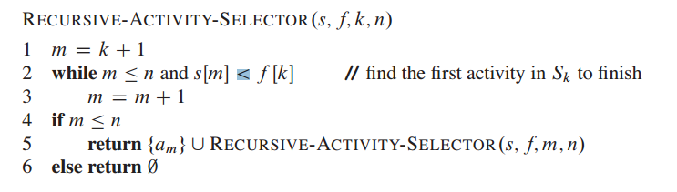
图16.1展示了算法的过程。在给定的递归调用RECURSIVE-ACTIVITY-SELECTOR(s,f,k,n)中，while循环的2-3行用来寻找Sk中第一个结束的活动。循环检验了ak+1,ak+2,...an，直到找到第一个合适的ak兼容的am，并满足sm>=fk。如果循环因为找到而退出，第五行返回{am}和Sm最大子结构的结构体。另外，循环也可能因m>n退出，这是由于没有找到合适的ak。这种情况，Sk为空，执行第六行的返回0。
假设活动已经按结束时间排序，
RECURSIVE-ACTIVITY-SELECTOR(s,f,0,n)的运行时间是o(n)。对于所有的函数调用，每个活动都刚好被检验了一次。特别的，活动ai在最后一个调用中被检验，k<i
迭代贪心算法
我们可以简单地将递归程序转化成迭代程序。RECURSIVE-ACTIVITY-SELECTOR过程几乎是尾递归的。它最后以一次对自己的调用结束。把尾递归问题转化成迭代问题经常是很简单的。事实上，一些特定语言的编译器能自动完成这项任务。就如所写得那样RECURSIVE-ACTIVITY-SELECTOR是求解子问题Sk，如最后一个完成的活动那样的子问题。
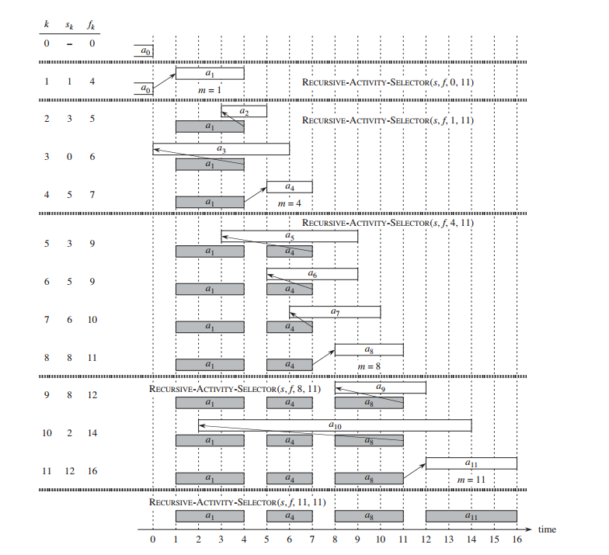
图16.1 RECURSIVE-ACTIVITY-SELECTOR对于11个活动的操作过程上面已经给出。每次递归调用涉及到的活动在两条水平线之间。虚拟的活动a0在时刻0结束，最初的函数调用是RECURSIVE-ACTIVITY-SELECTOR(s,f,0,11)，选出活动a1。在每次递归调用中，已经被选中的活动用阴影表示，要被考虑的活动用白色。如果活动开始时间在最近添加的活动结束时间之前，这个活动就被拒绝。否则，这个活动被选中。最后一个递归调用，RECURSIVE-ACTIVITY-SELECTOR(s,f,11,11)返回值0。被选中的活动集结果是{a1,a4,a8,a11}。
过程GREEDY-ACTIVITY-SELECTOR 是RECURSIVE-ACTIVITY-SELECTOR的迭代版本。它同样假设了输入的活动按结束时间单调递增。它将选中的活动收入一个集合A中，并在结束时返回这个集合。
GREEDY-ACTIVITY-SELECTOR.s; f /
1 n = s:length
2 A ={a1}
3 k =1
4 for m = 2 to n
5 if s[m ]>=f [k]
6 A = A ∪{am}
7 k = m
8 return A

这个函数过程工作如下。在递归版本中变量k标记了最近加入A的活动标号。由于我们考虑的活动结束时间递增，fk总是A中结束时间最大的。也就是，
Fk = max{fi : ai ∈ A}. (16.3)
2-3行选择了活动a1，初始化A使之只包含a1，并初始化k为a1的标记。4-7行的for循环找到Sk中最早结束的活动。这个循环一次考虑每个活动，如果这个活动am和已经选择的活动不冲突就把它加入A；这样的活动是Sk中最早结束的。检验活动am是否满足当前A的条件，这要满足等式(16.3)。如果am是合法的，那么在6-7行就把am加入到A，把k加入m中。由GREEDY-ACTIVITY-SELECTOR(s,f)返回的集合A就是前面由RECURSIVE-ACTIVITY-SELECTOR(s,f,0,n)返回的集合。
就像递归版本一样，GREEDY-ACTIVITY-SELECTOR 在假设活动给出时按结束时间递增的情况下，于o(n)时间内规划了一个n个活动的集合。
16.2 贪心策略的原理
一个贪心算法通过一系列的选择步骤获得问题的一个最优解。在每个决策点，算法都作出当前情况下的最优选择。这种启发式的策略并不总是能获得最优解，但正如我们所见的活动选择问题那样，有时候能获得最优解。这一节将讨论一些贪心方法的一般特性。
我们在16.1节中构造贪心算法的方法比一般的要复杂一些。我们通过以下步骤：
- 确定问题的最优子结构
- 构造一个递归解
- 观察是否我们作出贪心选择后只剩下唯一的子问题。
- 证明贪心选择总是正确的
- 构造一个递归算法来实现贪心策略
- 将递归算法转化为迭代算法
通过这些步骤，我们发现动态规划是贪心算法的基础。举个例子，在活动选择问题中，我们先定义了子问题Sij，i和j都是变量。我们发现如果我们总是作出贪心选择，我们可以将子问题约束成Sk的形式。
另外，我们可以在头脑中塑造出最优子结构，那么我们的选择就使得子问题只剩下一个。在活动选择问题中，我们可以丢弃第二个下标并定义子问题Sk来开始。然后，我们证明贪心选择的正确性，并和剩下集合Sm的最优选择活动集联系起来考虑，由此获得Sk的最优解。更一般地，我们根据下面的步骤来构造贪心算法：
- 把问题看作一个选择和剩下的子问题
- 证明对于原始问题总是有最优解来作出贪心选择，这样贪心选择就总是正确的
- 如果我们将当前的贪心选择和子问题的最优解结合起来可以得到原始问题的最优解，就可以以此演示最优子结构。
在这章后面的小节我们将用这种更为直接的方法。在每个优秀的贪心算法后面总还是有一个累赘的动态规划解法。
我们怎么才能判断对于某个特殊的优化问题存在贪心解？没有一直有效的方法，但贪心选择性质和最优子结构是两个关键的元素。如果我们发现问题有这些特质，那么我们很有可能构造出贪心解法。
贪心选择的本质
第一个关键的因素是贪心选择性质： 我们可以得到全局最优解通过不断作出当前的最优选择。换言之，当我们考虑作出哪个选择时，我们最初当前问题的最优选择，而不考虑子问题。
这就是贪心算法和动态规划的区别之处。在动态规划中，我们每步都作出选择，但是这个选择总是依赖于很多子问题的解法。所以，我们通常以自底向上的方式解决动态规划问题，从小的子问题到大的。(另外，我们可以从顶到底地解决，并记忆化)在贪心算法中，我们作出任何在当前时刻的最优选择然后解决剩下的子问题。贪心算法作出的选择可能依赖于已经作出的选择，但不依赖于以后作出的选择和子问题的解法。因此，不像动态规划那样在作出第一个选择之前就解决所有子问题，贪心算法在解决子问题之前作出选择。 动态规划算法从底向上进行，然而贪心算法自顶向下，作出每个贪心选择得到更小的问题。
当然，我们必须证明每步的贪心选择最后会获得全局最优解。通常，像定理16.1的例子，证明通过子问题来检验全局最优解。然后我们会看到如何把解法转变为一个相似但更小的子问题。
我们总是可以作出比考虑很多子问题更有效的贪心选择。比如，在活动选择问题中，假设活动已按结束时间单增，我们只需检验每个活动一次。通过预处理输入或者合适的数据结构，我们总能很快地进行贪心选择，因此是一种有效的算法。

最优子结构

如果一个问题的最优解包含子问题的最优解，那么这个问题有最优子结构。这是判断用动态规划还是贪心算法的关键。基于最优子结构的观察，我们才能制定(16.2)那样的循环来得到最优解的值。
我们常常用更为直接的方法将最优子结构应用于贪心算法。正如以上所述，我们对原始问题作出贪心选择得到子问题是建立在假设之上的。我们需 要做的是作出的贪心选择和子问题最优解结合后可以得到原始问题的最优解。这种方案隐含着我们可以通过子问题证明每步贪心选择的正确性。

贪心算法与动态规划
由于贪心算法和动态规划都利用了最优子结构，你也许会在贪心算法就能解决的情形下用动态规划，或者在需要动态规划时错误地认为贪心算法有效。 为了阐明两者的细微差别，让我们看下典型优化问题的两个变值。
下面是0-1背包问题。 一个小偷在抢商店时发现了n个物品。第i个物品价值vi，重为wi，vi、wi都是整数。 小偷在背包只能装下w的情况下想拿价值总和尽量大的物品。他要拿哪些物品呢？
在部分背包问题中，其他条件都相同，但小偷对每个货物不一定拿或不拿，可以拿货物的一部分，就像金锭一样，这个问题里的货物更像砂金。
两个背包问题存在最优子结构。对于0-1背包问题，考虑重量最多为W的物品最大价值。如果我们从装载物品中去掉j物品,剩下的一定是重量最多为W-wj的从除j外的n-1个物品中取出的最大价值。对于相比的部分背包问题，考虑的是如果我们将j物品的w重部分从最优装载中拿掉，剩下的一定是总重不超过W-w，在除j外的n-1个物品加上物品j的wj-w部分中取得的最大价值。
虽然两者很相似，但我们能用贪心方法解决部分背包问题，而不能解决0-1背包问题。为了解决部分背包问题，我们首先计算每个物品的单位价值vi/wi。遵循贪心策略，小偷从尽可能大的单位价值开始取物品。如果某物品都被取完了然而他还能装下更多，那么继续拿剩下的单位价值最大的物品等等，直到他能拿的物品总重量达到上限。因此，将物品根据单位价值排序，贪心算法耗费时间为o(nlgn)。我们将部分背包的贪心策略证明留在练习16.2-1。
考虑图16.2(a)给出的问题实例，我们可以发现贪心策略不能解决0-1背包问题。例子是三个物品和一个容量为50的背包。物品一重10磅，价值60美元。物品二重20磅，价值100美元。物品三重30磅，价值120美元。因此，物品一的单位价值是6美元，比物品二三都大。因此，贪心策略先选取了物品一。然而，正如我们在图16.2(b)中所看到的，最优解是取物品二三，不取一。两个取走物品一的解法都只是子问题最优。
然而，相比部分背包问题，贪心策略先取物品一，如图16.2(c)，能得到最优解。0-1背包问题中，小偷先取物品一不能达到最优解是因为他不能将背包的空间充分利用，未利用的空间降低了他包里的单位价值。在0-1背包中，当我们考虑是否要取走一个物品时，在作出
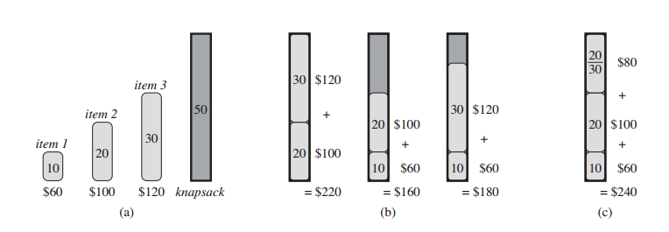
图16.2 一个贪心策略不能解决0-1背包问题的例子。

选择前，我们必须考虑所有不包括这个物品的子问题。
16.3 哈弗曼编码
哈弗曼编码有效地压缩数据：根据被压缩数据的特点不同，一般压缩率在20%-90%。我们考虑一连串字符的数据。哈弗曼编码的贪心算法用一个记录每个字母出现频率的表来建立最优的二进制表示串。
假设我们想要把10000个字符的数据文件压缩存储。我们观察在文件中各字符的出现频率如图16.3。只有六个字符出现过，a字符出现了45000次。
我们有很多表示文件信息的选择。这里，我们考虑设计二进制编码(或者短编码)问题，
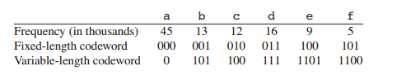
图16.3 一个字符编码问题。一个含有10000个字符且只含a-f的数据文件，并给出各字母的出现频率。如果我们给每个字符分配3位的编码，我们将文件编码成300000位。使用变长编码方式，我们可以将文件编码成224000位。

即把每个字符用不同的二进制串表示，我们叫它码字。如果我们用定长的编码方式，我们需要3位来表示6个字符，a=000，b=001，.... ，f=101。这种方法需要300000位来将整个文件编码。我们能做得更好吗？
变长编码相比定长编号更好，通过给出现频率高的字符较短的编码，低的较长的编码。
图16.3呈现了这么一种编码方式；用一位的0表示a，用四位的1100表示f。这种编码需要
(45*1 + 13*3 + 12 *3 + 16*3 + 9*4 + 5*4)*1000=224000位来表示这个文件，节约了大约25%。事实上，这是一种最优的编码方式，正如我们将看到的那样。

前缀码
我们这里只考虑没有码字是其他码字前缀的编码。这样的编码叫做前缀码。虽然我们不会在这里证明，一个前缀码总是可以实现最佳的数据压缩，而且我们不会损失数据内容通过限制我们对前缀码的注意。
加密对于二进制编码总是简单的。我们只要将表示文件的码字串连起来。比如，图16.3的变长前缀码，我们将3个字符的文件abc编码成0 ·101·100=0101100， · 表示串连操作。
前缀码是合适的因为很简单。由于没有码字是其他码字的前缀，文件头部的码字是明确的。我们能很简单地确定头部的码字，并把它翻译回原字符，并且在剩余的码文件中重复此步骤进行解码。
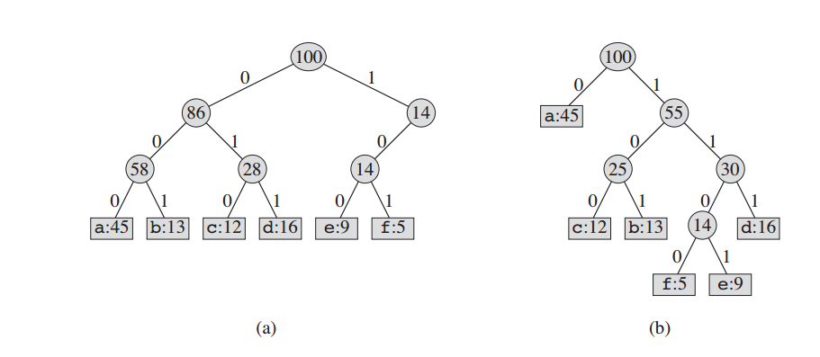
图 16.4 图16.3中编码方式对应的树。每个叶子都用一个字符和它的出现频数标记。每个最初的码字都用它子树的节点频率和标记。 (a) 定长编码a=000,...f=101对应的树
(b)最佳前缀编码a=0,b=101,...f=1100对应的树。

在我们的例子中，字符串001011101被唯一的解析为0·0·101·1101，可以被解码为aabe。
这种解码操作需要一个前缀码简单的表示方式，这样我们就能方便地拿掉头部的码字。叶子表示给出字符的二叉树可以提供一种这样的表示方式。我们把翻译二进制编码成一个字符看作是从树根到这个字符的一条简单路径，0表示往左儿子走，1表示往右儿子走。图16.4呈现了我们例子的两种方式编码。注意到它们不是二叉树，由于叶子不需要排序，内部的节点不需要包含字符键值。
一个文件的最佳编码方式往往被表示为一棵满二叉树，每个非叶子节点都有两个儿子节点。我们例子的定长编码方式不是最佳编码方式由于它对应的树不是满二叉树：它包含以10开头的码字，但不包含11开头的码字。由于我们可以把我们的注意力放到满二叉树上来，我们可以说：如果C是所有出现字符的字符表并且所有字符的出现频率都是正数，那么最佳编码对应的树的就有|C|个叶子节点，对应于字符表中的每一个字符，并且有|C|-1个非叶子节点。
给定一棵对应于前缀码的树T，我们能简单地计算出编码一个文件需要的位数。对于字符表C中的每一个字符c，让属性c.freq表示c在文件里的出现频率，dT(c)表示c的叶子在树中的深度。 注意到dT(c)也就是字符c的码字长度。编码这个文件需要的位数因此就是：
B(T) = 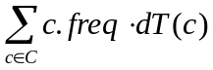 (16.4)
我们定义B(T)是树T的耗费。
构造哈弗曼编码
哈弗曼发明了一种贪心算法来构造最优前缀码，这就是哈弗曼编码。和我们在16.2节中观察的一样，它的正确性证明依赖于贪心选择的本质和最优子结构。我们先给出伪代码而不是先论证这些特性。这样做可以阐明算法是怎么样作出贪心选择的。
在下面的伪代码中，我们假设C是一个n个字符的集合，每个C中的字符都是一个有c.freq表示出现频率属性的对象。算法用由底向上的方式构建了一棵最佳编码对应的树T。它从|C|个叶子开始，经过|C|-1次合并操作得到最后的树。 算法使用了最小优先队列Q，以freq属性为键值，来确定频率最小的两个对象并合并它们。 当我们合并两个对象时，结果得到一个新的对象，它的频率是被合并的两个对象的频率之和。
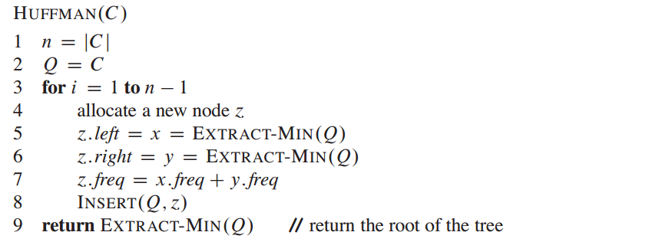
对于例子的问题，哈弗曼算法像图16.5那样进行。由于字符表有六个字符，最初的队列大小n=6，5个合并操作来得到最后的树。最后的树表示最优前缀编码。一个字符的码字就是从树根到这个字符节点经过的简单路径边上的标记所组成的序列。
第二行用C中的字符初始化了最小优先队列Q。3-8行的for循环从队列重复地取出两个最小频率的节点x,y，然后用一个新的节点z表示它们的合并对象来替代它们。在第七行，z的频率被计算为x，y的频率和。z节点把x当作左儿子，把y当作右儿子。(这里的顺序是任意的。交换左右儿子会得到一种耗费相同的不同编码。) 在n-1次合并操作之后，第9行返回还在队列里的一个节点，也就是编码树的根。
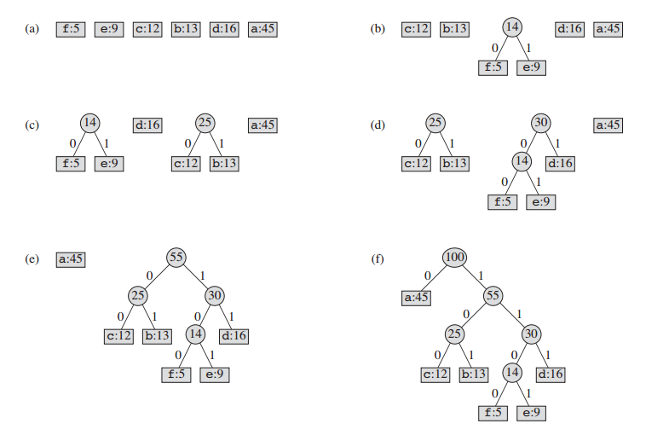
图16.5 对于图16.3中给出频率的哈弗曼算法步骤。每一部分呈现了以频率递增序排列的队列中内容。在每一步，频率最小的两棵子树被合并。 叶子用长方形表示，里面是包含字符和出现的频率。非叶子节点用包含儿子频率和的圆圈表示。一条连接非叶子节点和它儿子的边被标记为0如果连接的是左儿子，否则标记为1。这个字符的码字就是从跟到这个字符经过的边的标记的序列。(a)开始的集合有n=6的节点，每个对应一个字符。 (b)-(e)中间状态 (f)最后的树。

虽然我们取x,y这个算法会产生相同的结果--在5,6行直接设置z.freq = z.left.freq + z.right.freq，我们将在正确性证明中使用x,y这两个名字。因此，我们会发现把x,y引入会很方便。
为了分析哈弗曼算法的运行时间，我们假设Q是二叉最小堆的实现。对于一个n个字符的集合C，我们可以在第2行在o(n)的时间内初始化队列Q，通过使用6.3节中讨论的BUILD-MIN-HEAP过程。3-8行的for循环执行n-1次，由于堆操作需要o(lgn)的时间，这个循环消耗时间o(nlgn)。因此，哈弗曼算法解决一个n个字符的集合C需要的时间是o(nlgn)。
我们可以通过用van Emde Boas 树替代最小二叉堆的方法将时间减到o(nlglgn)。
哈弗曼算法的正确性
为了证明哈弗曼算法的正确性，我们需要证明的问题是最佳前缀编码存在贪心选择和最优子结构的特质。 接下来的引理证明了其具有贪心选择的特质。

引理16.2
假定C是一个字符表，C中每个字符都有出现频率c.freq。x,y是C中出现频率最小的字符。
那么对于C存在最优前缀码，使得x,y的码字长度相等，只是最后一位不同。
证明
证明的方法是把表示任意一种最优前缀码的树T变更成另一个最优前缀码树，字符x,y在这棵树中是深度最大的兄弟节点。如果我们可以构造这么一棵树，那么x，y的码字就长度相同，只有最后一位不同。
假设a,b是树T中深度最大的两个兄弟叶子节点。不失一般性地，我们假设a.freq <= b.freq,x.freq<=y.freq。由于x.freq 和y.freq是最小的两个叶子频率，a.freq 和b.freq是任意的两个频率，我们有x.freq<=a.freq , y.freq<=b.freq。
在剩下的证明中，我们有可能会得到x.freq=a.freq 或者y.freq=b.freq。然而如果x.freq = b.freq，那么就有a.freq = b.freq = x.freq =y.freq，引理就会变成永真的。因此，我们将假设x.freqb.freq,表示xb。
正如图16.6所示，我们交换T中a和x的位置得到T’，然后交换T’中b和y的位置得到T’’，其中x和y是深度最大的兄弟节点。
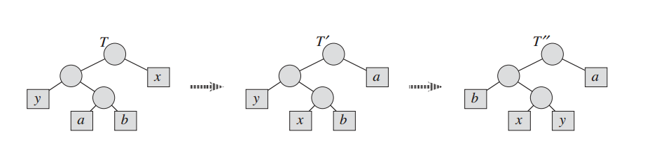
图16.6 引理16.2证明的关键步骤阐述。在最优树T中，叶子a b是深度最大的兄弟节点。叶子x和y是频率最低的两个字符，它们出现在T中的随机位置。假设xb，交换a和x得到树T’，然后交换叶子b和y得到树T’’。由于每次交换都没有增加耗费，得到的T’’仍是一个最优树。

通过等式(16.4)，T和T’的耗费差别是
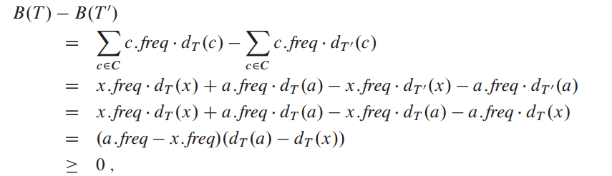
因为a.freq-x.freq 和dT(a)-dT(x)都是非负的。更特别地，a.freq-x.freq非负因为x是最小频率的叶子，dT(a)-dT(x)是非负的因为a是深度最大的叶子。相似地，交换y和b不会增加耗费，所以B(T’)-B(T’’)是非负的。因此，B(T’’)<=(T)。又由于T是最优的，故B(T’’)=B(T)。因此，T’’是一棵x和y 是其中最大深度兄弟节点的树，即引理中需要的。

引理16.2暗示了贪心合并最低频率的两个字符来构建最优树的过程是不失一般性的。为什么这是一个贪心选择？我们可以把一次合并的代价看成两个被合并的频率和。对于每一步的合并，哈弗曼算法选择了那个造成最小耗费的子问题。
接下来的引理揭示了构建最优树问题有最优子结构。
引理 16.3
假定C是字符表，其中每个属于C的字符c都有频率c.freq。x和y是C中频率最小的两个字符。 C’是C去掉x 和y再加入字符z的字符表，那么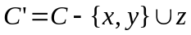。定义f是C’到C的变换，使得z.freq = x.freq + y.freq。T’是对于字符表C’的最优前缀码对应的任何树。那么树T可有T’把节点z替换为一个以x和y为左右儿子的非叶子节点得到。
证明
我们首先来看怎么通过考虑等式(16.4)来用B(T’)表示B(T)。对于每个字符c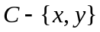，我们有dT(c) = dT’(c),推出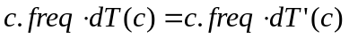。由于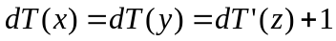，我们得到
，从中我们得出结论
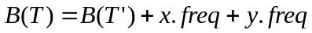。
我们现在用反正法证明这个引理。假设T不是C的最优前缀码表示树。那么存在T’’使得B(T’’)<B(T)。不失一般性地，T’’有两个兄弟节点x和y。T’’’是T’’把x y的公共父亲替换成z，z的频率是x y频率之和得到的树。那么B(T’’’) = B(T’’) -x.freq-y.freq<B(T)-x.freq-y.freq=B(T’),
和T’是某最优前缀码表示树的结论矛盾。因此，T表示的一定是字符表C的一个最优前缀码。

定理16.4
哈弗曼算法可以产生最优前缀码。
证明 由引理16.2 和16.3得证。
16.4 拟阵和贪心方法

在本节中，我们勾画出一个关于贪心算法美丽的理论。这个结论讨论贪心方法能得到最优解的很多种情况。它包括拟阵这种组合结构。虽然这个理论没有涵盖所有贪心算法的应用实例，但是它覆盖了很多有实际意义的例子。此外，这个理论已经被扩展覆盖到了很多应用上。读者可以看本章最后的标注作为参考。

拟阵
拟阵是一个满足下面条件的有序对M=(S,I):
- S是一个有限集。
- I是S的一个非空子族，叫做S的独立子集，这样的集合满足如果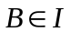且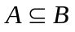，那么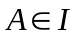。我们说I是可继承的如果它满足这种性质。注意空集是I的一个必要元素。
- ，并且|A|<|B|，那么存在元素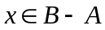满足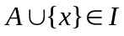。我们说M满足交换律。
拟阵这个词源于哈斯勒惠特尼。他在研究基质拟阵，S是矩阵的行，通常意义上行之间是线性独立的。
拟阵的另一个例子，考虑图像拟阵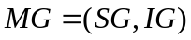定义了一个给定的无向图G=(V,E):
·SG集合是G的边集
·如果A是E的子集，那么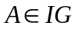当且仅当A是无环的。那就是说边集A是独立的当且仅当图GA=(V,A)是森林。
图形拟阵MG和最小生成树问题有很大关联，23章阐明了其中细节。

定理16.5
如果G=(V,E)是无向图，那么MG=(SG,IG)是拟阵。
证明：
显然，SG=E是一个有限集。 另外，IG是可继承的，由于森林的子集还是森林。换言之，在无环边集里删边不会产生环。
因此，它显示MG满足交换律。假设GA-{V,A}和GB=(V,B)是G的森林且|B|>|A|。也就是说，A和B是无环边集，B比A含有更多的边。
我们阐明一个森林F=(VF,EF)恰好有|VF|-|EF|条边。让我们看看为什么，假设F由t棵树组成，第i棵树有vi个顶点和ei条边。 那么，我们得到
|EF|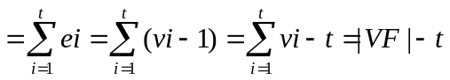
这说明t=|VF|-|EF|。因此，森林GA含有|V|-|A|棵树，森林GB有|V|-|B|棵树。
由于森林GB含有的树比GA少，GB一定含有一些树T，它的顶点在森林GA的两棵不同树中。此外，由于T是连通的，它一定含有一条边(u,v)使得顶点u和v在森林GA的两棵不同树中。由于边(u,v)连接的顶点在森林GA中的两棵不同树中，我们可以增加一条边(u,v)但不会构成圈。因此，MG满足交换律，完成了MG是拟阵的证明。

给定拟阵M=(S,I)，我们把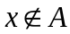叫作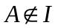的扩展如果我们能在不失去独立性的前提下把x加到A中；也就是，x是A的扩展如果。图像拟阵MG就是一个例子。如果A是一个独立边集，那么边e是A的扩展当且仅当e不在A中，并且把e加到A中不会产生环。
如果A是拟阵M的一个独立子集，如果A没有扩展，我们就说A是最大的。也就是说，A如果不被任何更大的独立子集包括，A就是最大的。接下来的性质会经常用到。
定理 16.6
一个拟阵的所有最大独立子集大小相同。
证明：
假设A是一个最大独立子集，B是另一个更大的最大独立子集。 那么，交换律说明对于一些，我们可以扩展A成为更大的独立集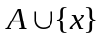，这与A最大的假设相违背。
一种这种定理的阐述，考虑一个连通无向图的图像拟阵MG。每一个MG的最大独立子集都一定是一个有|V|-1条边的树连接了G中的所有顶点。这样的树叫做G的生成树。
我们说一个拟阵M=(S,I)是有权重的如果一个权重函数给S中的每个元素都设置了一个严格大于零的权重w(x)。权重函数以求和的方式对于S的子集扩展：
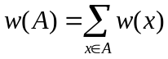
对于任意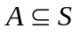。比如，让我们用w(e)表示边e的权重，那么w(A)就是集合A里边权重的和。
在有权重拟阵上的贪心算法
很多可以用贪心算法获得最优解的问题都可以转化为在权重拟阵中找到最大权重独立子集。也就是说，我们有一个拟阵M=(S,I)，并且我们想要找到一个独立子集使得w(A)最大。
我们把这个子集叫作最优子集。因为S中每个元素的权重都是正的，最优子集总是一个最大独立子集--这总是可以让A变得尽可能大。
比如，在最小生成树问题中，我们有一个无向连通图G=(V,E)和一个长度函数w，w(e)是边e的长度(大于零)。我们想要找到一个边集连接了所有顶点，并且总边长最小。把这个问题看成找到拟阵的一个最优子集，我们考虑有权重函数w’的权重矩阵MG，其中w’(e)=w0-w(e)，并且w0比最长边更大。在这个权重拟阵中，所有的权重都是正值，最优子集是原始图中的一棵最小生成树的边总长度。更深入地，每个最大独立子集A都对应一棵|V|-1条边的生成树，
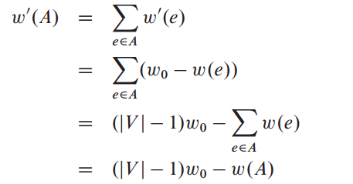
并且由于对任何最大独立子集A，一个独立集要使w’(A)大就只能使w(A)变小。因此，任何可以在任意拟阵中找到最优子集A的算法都能解决最小生成树问题。
- 给出了最小生成树问题的算法，这里我们给出一种对任何权重矩阵适用的贪心算法。算法把拟阵权重函数w为正的M=(S,I)作为输入，返回最优子集A。在我们的伪代码中，我们用M.S和M.I表示M的一部分，用w表示权重函数。这是个贪心算法因为它依次考虑每个元素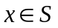，按照权重单调减的顺序，并且当是独立时立即把x加入A中。
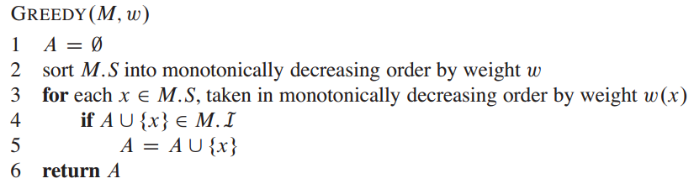
第四行检查是否x加入A中会保持集合的独立性。如果A仍是独立的，第五行把x加入到A中。否则，x就不加入A。由于空集是独立的，并且循环中的每个迭代操作都维持了A的独立性，故A总是独立的。我们将在某个时刻发现A已经达到了最大的可能权重，那么A就是最优子集。
贪心算法的运行时间很容易分析。假设|S|=n。贪心算法排序阶段耗费时间O(nlgn)。第四行执行n次，每次对S的每个元素执行。第四行的每次运行都需要检查是不是独立的。如果每次检查都耗时O(f(n))，算法执行总时间是O(nlgn+nf(n))。
我们现在证明贪心算法返回一个最优子集。

引理 16.7(拟阵存在贪心选择性质)
假设M=(S,I)是一个权重函数为w且S按权重递减排序的拟阵。x是S中的第一个元素使得{x}是独立的。如果x存在，那么存在一个含有x的S的最优子集A。

证明：
如果不存在这样的x，那么唯一的独立集就是空集，引理成立。否则，B是任意非空最优集。假设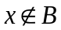，否则使A=B可以得到含有x的S的最优子集。
B中的元素没有大于w(x)的。让我们看看为什么，观察到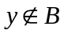说明{y}是独立的，由于且I是可继承的。因此，我们的选择x可以保证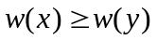对于任意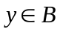。
构造如下的A集合。以A={x}开始，A是独立的。使用交换律每次从B中找到一个能加入A的新元素直到|A|=|B|，这过程中保持A的独立性。此时，对于B中元素y，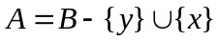，且
，
这是由于B是最优的，含有x的集合也一定是最优的。
我们下面证明如果一个元素开始就不应该选择，那么以后都不用选择。

引理 16.8
设M=(S,I)为任意拟阵。如果x在S中且x是某个S独立子集A的扩展，那么x也是空集的扩展。

证明：
由于x是A的扩展，我们就有是独立的。由于I是可继承的，那么{x}一定是独立的。因此x是空集的扩展。

推论16.9
设M=(S,I)为任意拟阵。如果x在S中且x不是空集的扩展，那么x不会是某个S的独立子集A的扩展。

证明：这个推论就是引理16.8的简单对换。

推论16.9说明任何当前不能被使用的元素以后也不会被使用。 因此，贪心算法不会由于不选择不是空集扩展的S中元素而造成错误，由于它们永远不会被用到。

引理16.10(拟阵存在最优子结构)
x是对于M=(S,I)用贪心算法第一个被选择的S中元素。接下来的问题从找到含有x的权重最大的独立子集转变为在M’=(S’,I’)找最大权重子集，其中

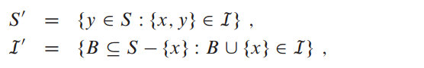
且限制S’的M’的权重函数就是M的权重函数。(我们称M’是M的收缩，通过减少元素x)

证明：如果A是任何含有x的M的最大权重独立子集，那么A’=A-{x}是M’的独立子集。相反地，任何M’的独立子集A’产生一个M的独立子集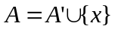。由于我们在例子里得到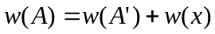,M的含有x的最大权重解对应M’的最大权重解，反之亦然。
定理16.11(在拟阵上的贪心算法的正确性)
如果M=(S,I)是以w为权重函数的权重矩阵，那么GREEDY(M,w)返回一个最优子集。

证明：由推论16.9，任何贪心算法没有选取的元素可以被忽略，由于它们不是空集的扩展，以后都不会有用处。当贪心算法选择第一个元素x，引理16.7证明了把x加入到A中不会产生错误，由于存在包含x的最优子集。最后，引理16.10说明了剩余的问题是找到M’里的最优子集，M’是M去掉x后的集合。当选择{x}后，我们可以把剩下的步骤分隔开来。因此，在M’里找到最大权重子集就能在M中找到最大权重子集。
16.5 拟阵上的任务规划问题
我们能用拟阵解决的一个有趣问题是在单个任务线上单位任务时间规划问题，这个问题中每个任务有一个最后期限，如果超期会处以一定罚金。这个问题看起来很复杂，但我们可以出乎意料地用简单的方法解决它，通过把问题转化为拟阵，并用贪心算法。
一个单位时间任务是一个任务，就如电脑上跑的程序一样，完成它需要一个单位时间。给定一个单位时间任务有限集合S，一个S的任务规划就是S中任务执行的一种排列顺序。第一个任务从时刻0开始，到时刻1结束，第二个任务从时刻1开始到时刻2结束，等等。
对于单个任务线有任务期限和超期处罚的单位时间任务规划问题有如下的输入：
·集合S={a1,a2,...,an}有n个单位时间任务。
·n个期限的集合d1,d2,...,dn， di满足1<=di<=n，任务ai需要在di时刻前完成
·一个n个元素的非负罚金集合，w1,w2,...,wn。我们将付出wi的罚金如果我们没有在di时刻完成任务ai。
我们希望找到一种S的安排方法，使得错过最后期限导致的罚金总和最少。
考虑一种给定的安排方案。我们说一个任务晚了如果它错过了它的最后期限。否则，这个任务在这种安排方案中就叫早的任务。我们总可以把任意一种安排方案转化为早的先行的方案，早的任务先行于晚的任务。让我们看看为什么，注意到如果有早的任务ai在晚的任务aj后面，我们就可以交换ai和aj的位置，这样ai仍然是早的，aj仍然是晚的。
另外，我们阐明总是可以把任意的排列顺序转化为标准的顺序，即早的任务先行于晚的任务并且我们把早的任务按照期限的单调递增顺序排列。为了这样，我们先把安排变成早的任务先行的形式。 然后，只要存在两个早的任务ai和aj分别在k和k+1时刻完成，并且dj<di，我们就交换ai和aj的位置。由于aj在交换前是早的，k+1<=dj。因此，k+1<di，这样ai在交换后就仍然是早的。因为aj早方案中被提前了，在交换后它仍然是早的。
寻找最优安排问题因此缩减为找到A的任务子集，我们在最优安排中先安排早的。已经确定了A，我们就能创建出真正的安排方案通过按期限递增序列出A的元素，然后以任意顺序列出晚的任务，这样就得到了标准的时间安排序。
我们说一个任务集A是独立的如果有一种排列方式可以使得没有任务超期。显然，早的任务集构成了一个独立集。I表示所有独立任务集的集合。
考虑确定任务集A是不是独立集这个问题。对于t=0,1,2,..,n，Nt(A)表示在A中期限是t或早于t的。注意到对任意A 有N0(A)=0。

引理16.12
对任意任务集A，下面描述是等价的。
- A是独立集
- 对t=0,1,2...,n，我们有Nt(A)<=t
- 如果A中的任务以期限单调增排序，那么没有任务会超期。

证明：
为了证明(1)可以得到(2)，我们证明它的对换句：如果存在t使得Nt(A)>t，那么就没有办法得到一个任务排列使得没有任务超期，因为在t时刻前要完成的任务数大于t。因此，(1)和(2)等价。如果(2)成立，那么(3)也成立：没有方法会使得任务超期。最后，(3)和(1)等价。

利用引理16.12的第二条，我们可以方便地计算给定任务集是不是独立的。
最小化晚的任务的罚金和与最大化早的任务的罚金和问题等价。下面的理论保证了我们可以用贪心算法得到独立任务集A的最大罚金和。
定理16.13
如果S是一个任务的期限集合，I是独立任务集的集合，那么对应的(S,I)就是一个拟阵。

证明:
每个独立集的子集当然也是独立的。为了证明交换律，假设B和A是独立任务集，且|B|>|A|。k是满足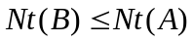最大的t。(由于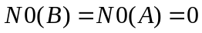，这样的值存在)
由于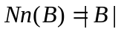且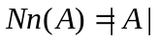，并且|B|>|A|，我们一定有k<n和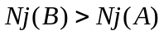对于任意j满足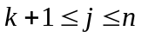成立。因此，B含有比A更多的期限为k+1的任务。设ai是B-A集合里期限为k+1的任务。让A’=A∪{ai}。
我们现在可以用引理16.12的第二条证明A’一定是独立的。对于A是独立的，对于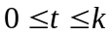，我们得到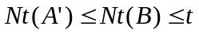。因此，A’是独立的，完成了(S,I)是拟阵的证明。
有了定理16.13，我们可以用贪心算法找到一个最大权重独立任务集合A。我们可以根据A中的任务安排早的任务。这种方法是一种有效的解决对单个任务线的单位时间任务安排问题的方法。
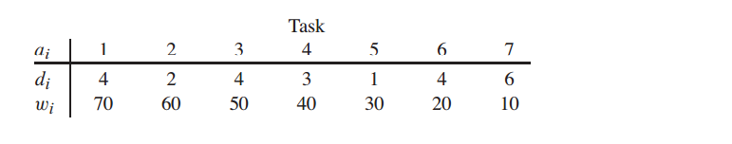
图16.7 一个单个任务线的单位时间任务安排问题的实例。
用贪心算法的时间复杂度是O(n^2)，由于每次检查是否是独立集需要o(n)，总共需要o(n)次。
图16.7演示了一个单个任务线的单位时间任务安排问题的实例。在这个例子中，贪心算法依次选择了任务a1,a2,a3,a4，然后拒绝了a5和a6，最后接受了a7。最后的最优安排是<a2,a4,a1,a3,a7,a5,a6>，总罚金是w5+w6=50。

17 均摊分析
在均摊分析中，我们对执行一系列数据结构操作需要的总时间取均值。使用这种方法，我们可以看到一个操作的平均消耗时间在一系列操作取均值后会较小，即使其中一个操作耗费时间很多。均摊分析不像平均分析那样不把权重考虑其中。均摊分析确保了最坏情况的每个操作。
本章前三节涵盖了最常见的三种均摊分析技术。17.1节以求和分析开始，求和分析就是确定一个n个操作的指令序列的总耗费的上界T(n)。每个操作的平均耗费就是T(n)/n。我们把平均耗费作为每个操作的均摊耗费，这样每个操作就有了相同的耗费。
17.2节覆盖了用于计算每个操作均摊耗费的记账方法。当有很多种操作时，每种操作可能有不同的均摊耗费。这种记账方法对于序列中的前一部分进行了超支计算，并将这种超支以预支付的形式存储在特定的对象数据结构中。在序列的后面部分，对于操作的耗费比实际耗费小。
17.3节将讨论电位法，就像记账方法那样我们均摊每个操作的耗费，可能预先超支然后进行补偿。电位法保留了数据结构中的超支部分，并以总和的形式替代了原来的个体存储形式。
我们将用两个例子去检验这三种方法。其一是一个具有multipop附加操作的栈，可以一次弹出多个元素。另外一个二进制计数器，从零开始计数表示单个操作增量。
当你阅读这个章节时，你要始终牢记均摊分析中的耗费分配仅仅是为了分析。他们不需要也不允许出现在代码里。举个例子，假设，我们在使用计数方法时给物体x分配了值，例如在代码中的x.credit。
当我们施行均摊分析时，我们经常会对某种特别的数据结构产生独到的看法，这将有助于我们优化问题。在17.4节，例如，我们将用电位法去分析一个动态扩展和承包的签约表。
17.1 聚集分析
在聚集分析中，我们给出一系列的n个操作取总的最坏时间T(n)。在最坏的情况下，平均耗费，或者说均摊耗费，每个操作的时间是T(n)/n。要注意均摊耗费是对每个操作的，即使在操作序列中有很多种不同的操作。另外两种方法我们将在本章研究的是计数方法和点位法，可能会分配不同的均摊耗费给不同种类的操作。
堆栈操作
在我们的第一个聚集分析例子中，我们分析一种被增加新操作的堆栈。10.1节呈现了两种基本的堆栈操作，每种消耗o(1)的时间：
Push(s,x) 把x压入栈S
Pop(S) 把栈顶元素弹出并返回栈本身。 对于空栈pop操作会产生错误。
由于每个操作花费o(1)时间，让我们可以认为每个操作是1。n个push pop操作的总耗费是n,实际的耗费时间是o(n)。
现在我们给栈加上mutipop(s,k)操作，用来弹出栈顶的k个元素，如果栈内元素少于k，则弹出所有元素。当然，我们保证k是正数。否则mutipop操作不改变栈内元素。在下面的伪代码中，当栈空时STACK-EMPTY返回True，否则返回False。
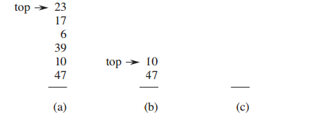
图 17.1 MUTIPOP在栈S上的操作，开始如a所示。 栈顶的四个元素经操作MUTIPOP(S，4)弹出得到图b结果。下一个操作是MUTIPOP(S,7)，清空栈 如c所示，由于栈内元素少于7个。
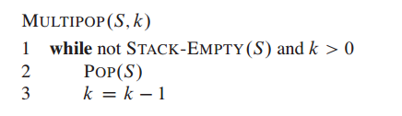
图17.1给出了MUTIPOP的一个例子。
在一个有s个元素的栈里一次MUTIPOP(S,k)的时间是多少呢？实际上运行的时间跟实际的POP操作次数成正比，因此我们可以分析MUTIPOP为由耗费为1的pop和push操作来计算。While循环的迭代次数s,k中的较小值。循环的每个迭代调用了一次pop，因此耗费总时间正比于pop操作。
让我们来分析一串n个由pop，push，mutipop组成的操作序列作用于一个原来为空的栈。最大的耗费是操作mutipop为o(n),由于栈最大是n。每个操作的最坏情况是o(n),n个操作的最坏情况是o(n^2)。虽然这个分析是正确的，但是o(n^2)建立在每个操作都是o(n)的最坏情况下，并不是严格的。
运用聚集分析，我们会得到一个对于n个操作的更好上界。事实上，虽然一个mutipop操作耗费很大，任何pop，push，mutipop操作作用于原来空的栈耗费最多为o(n)。为什么？我们每次pop出一个元素必须有对应的一次push操作。因此，pop和mutipop操作最多是push操作的次数，最多为n。所以平均耗费为o(n)/n=o(1)。在聚集分析中，我们分配把每个操作均摊的时间作为平均时间。在这个例子中，因此，三种栈操作的均摊耗费是o(1)。
我们再次强调，虽然我们说明了平均时间，并从此定义一次栈操作的时间是o(1)，但我们没有考虑概率的因素。我们实际上给出了n个操作在o(n)范围内的最坏情况。把总耗费除以n就是每个操作的均摊时间。

递增二进制计数器
聚集分析的另一个例子，考虑k位二进制计数器从0开始向上计数这个问题。我们用一个数字A[0...k-1]表示每位，A.length = k，就像那个计数器那样。一个二进制数x被存在计数器中，最低位在A[0]，最高位在A[k-1]，所以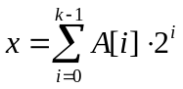。开始x=0，因此A的每一位都是0。我们用下面的函数过程对计数器加一。
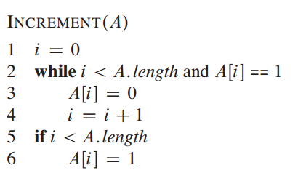
图17.2 展示了计数器增加16次的情况。从一开始0到最后值为16 。在2-4行的每次while循环开始，我们想要给位置i增加1，在循环的下一次迭代中被加到i+1位置。否则，循环结束，进而，如果i<k，我们就知道A[i]=0，那么第6行给位置i加1。每次增加操作的耗费跟数需要改变的位数成线性关系。
我们可以缩紧我们的分析来得到n次增加操作的最坏情况，通过观察到每次操作并不是所有的位都会改变。正如图17.2那样，A[0]每次都会改变。下一位，A[1]，每两次改变一次：
从0开始，一个n个增加操作的序列使得A[1]改变了[n/2]次。
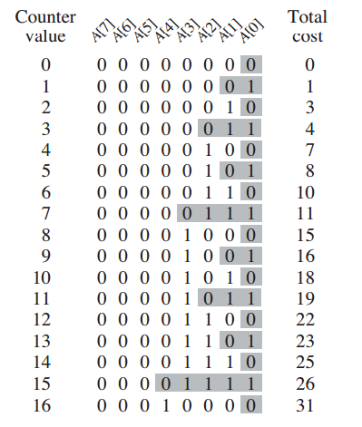
图17.2 8位的二进制计数器从0开始增到16的过程。被改变的位置用阴影表示。运行耗费在右边显示。注意到总耗费总是比总操作次数的两倍小。

相似地，A[2]每四次改变一次。总之，对于i=0,1,...,k-1，位A[i]每[n/2^i]次改变一次。对于i>=k，A[i]不存在，故不翻转。总翻转次数因此是：
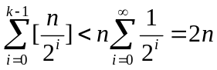，
从0开始n个增加操作的最坏时间因此是O(n)。每个操作的均摊时间因此是O(n)/n = O(1)。
17.2 记账方法
在均摊分析的记账方法中，我们给不同的操作分配不同的代价，有些操作的代价比实际多，有些比实际少。我们把一个操作的耗费叫做均摊耗费。当一个操作的耗费大于实际值，我们把超过部分用贡献的形式记录在对象数据结构中。贡献可以帮助抵消以后耗费小于实际值的操作。因此，我们可以把操作的均摊耗费看作可存储，可用完的贡献，和实际耗费分离开来。不同的操作有不同的均摊耗费。这种方法和聚集分析不同，聚集分析中所有操作耗费相同。
我们必须小心地选择操作的均摊耗费。如果我们想要证明在最差的例子中，每个操作的平均耗费较小，我们必须确保总的均摊耗费会提供一个实际耗费的上界的关系。进一步地，就像聚集分析那样，这种关系必须适用于所有操作。如果用ci表示第i个操作的实际耗费，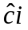表示其均摊耗费，我们需要
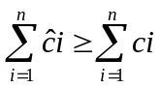 (17.1)
对于所有n个操作。总的存在数据结构里的贡献是总均摊耗费和总实际耗费的差值，或者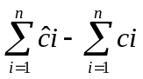。 由式子(17.1)，总的贡献必须一直非负。如果我们一旦允许贡献出现负数，那么此时的均摊耗费比实际耗费小，而均摊耗费应为实际耗费的上界。因此，我们必须小心总的贡献不能变成负数。
栈操作
为了阐明均摊分析的记账方法，让我们回到堆栈那个例子。实际操作耗费是
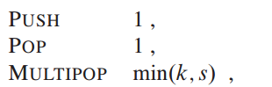
k是给MULITIPOP的操作数，s是栈的大小。让我们指定下面的均摊耗费：
PUSH 2,
POP 0,
MULTIPOP 0.
注意到MULITIPOP的均摊耗费是定值，然而实际的耗费是变量。这里，三种均摊耗费都是常数。总的来说，操作的均摊耗费考虑下每个会不同。
我们将说明我们可以对任意序列的堆栈操作使用均摊耗费。假如我们用一美元表示单位耗费。我们以一个空栈开始。沿用在10.1节里把栈数据结构比作自助餐馆里的盘子叠。当我们向盘叠上放一个盘子，我们付一美元然后留下一美元作为贡献。这样在任何时刻，栈上的每一个盘子都有一美元的贡献。
存在盘子上的一美元正如对于弹出堆栈元素的耗费的预先支付。当我们执行一次弹出操作，我们不改变操作，并且用存在栈里的贡献来支付实际耗费。从上面拿走一个盘子，我们用存在盘子上的一美元来支付操作的实际耗费。因此，通过对于压入操作的预先支付，我们对于弹出操作的耗费不计。
另外，我们可以使得MULITIPOP操作没有耗费。弹出第一个盘子，我们用预存的一美元来支付实际的弹出操作。弹出第二个盘子，我们再次这样做。因此，我们总是有足够的钱来支付MULITIPOP操作。换言之，由于每个盘子有一美元的贡献，并且栈总有一个非负的盘子数，我们就可以确保贡献值一直是非负的。因此，对于任意的n个压入，弹出和MULITIPOP操作，都有总的均摊耗费是实际耗费的上界。由于均摊耗费是O(n)，那么总实际耗费也是。
递增的二进制计数器
正如另一种记账方法的阐述，我们分析在二进制计数器上从零开始的增加操作。就像我们前面观察到的，这个操作的时间正比于翻转的位数，这在这个例子中被看作耗费。让我们再次用一美元来表示单位耗费。
对于均摊分析，我们用均摊的2美元作为把一位设置为1的耗费。当某一位被设置，我们用一美元来支付实际耗费，然后把剩下的一美元作为把这位设回零的预支付。在任何时刻，每个1上都有一美元的贡献值，因此我们就不需要再耗费来把这位设回零。我们只要用1上的贡献值来支付就可以。
现在我们能确定它的均摊耗费了。在while循环里的每次设置位的耗费用位上的贡献值来支付。第六行的增加函数过程最多设置一位，因此，一次增加操作的均摊耗费最多为2美元。位置上为1的个数一直非负，因此贡献总值也一直非负。因此，对于n个增加操作，总的均摊耗费是O(n)，这设定了实际耗费的上界。

17.3 势能方法
均摊分析的潜在方法用势能表示预先支付而不是存在数据结构里的贡献值，势能可以被用于未来的操作。我们把势能和数据结构关联在一起而不是和数据结构里的特定对象关联。
势能方法工作如下。我们将执行n个操作，从最开始的数据结构D0开始。对于每一个i=1,2,...,n，我们设ci是i个操作的实际耗费，Di是第i个操作对Di-1执行后的数据结构。势能函数将每个Di对应一个实数(Di)，这是势能和数据结构Di的关联。第i个操作的均摊耗费和势能函数的关系定义为
= ci +(Di) -(Di-1) (17.2)
每个操作的均摊耗费因此是它的实际耗费加上因为该操作的势能改变量。由等式(17.2)，n个操作总的均摊耗费是
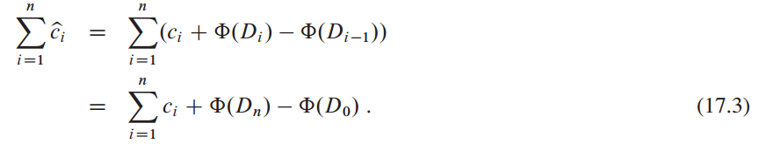
如果我们能定义一个势能函数使得(Dn)>=(D0)，那么总的均摊耗费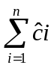给出了实际耗费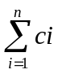的上界。实际上，我们并不总能知道有多少操作会被执行。因此，如果我们需要对于所有i满足(Di)>=(D0)，那么我们保证，在下面的记账方法中，我们预先支付。
我们常常定义(D0)为0，然后证明对所有i有(Di)>=0。
直观地，如果(Di)-(Di-1)大于0，那么均摊耗费表示对第i个操作的过度耗费，并且数据结构中的势能增加。如果是负数，那么表示耗费不足，势能减少。
由等式(17.2)和(17.3)定义的均摊耗费依赖于势能函数的选择。不同的势能函数会产生不同的均摊耗费，但都是实际耗费的上界。我们常常会在选择势能函数时进行权衡。最好的势能函数是根据需要的时间上界选择的。

